ASSUNTO :. SOLICITO AO EXECUTIVO MUNICIPAL, PARA QUE JUNTO AO DEPARTAMENTO COMPETENTE REALIZE OPERAÇÃO TAPA BURACO NAS RUAS DO BAIRRO CHDU.
DESPACHO:

SALA DAS SESSÕES ____/____/____

PRESIDENTE DA MESA

INDICAÇÃO Nº DE 2011

SENHOR PRESIDENTE,
SENHORES VEREADORES,

Indico ao Executivo Municipal para que junto ao Departamento competente realize operação tapa buraco nas ruas do Bairro CDHU, o local está em péssimas condições, trazendo risco aos motoristas que trafegam diariamente.

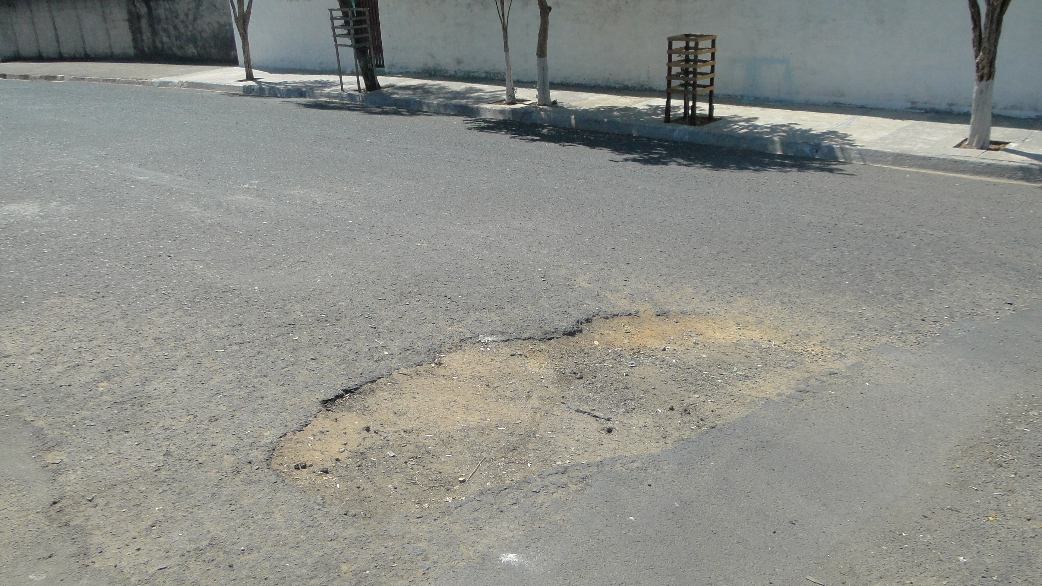

SALA DAS SESSÕES “VEREADOR SANTO RÓTOLLI”, EM 19 DE AGOSTO DE 2011.

VEREADOR LUÍS ROBERTO TAVARES

